**盒图**

在学习机器学习的时候遇到一种图形，叫做盒图(boxplot)。它对于显示数据的离散的分布情况效果不错。

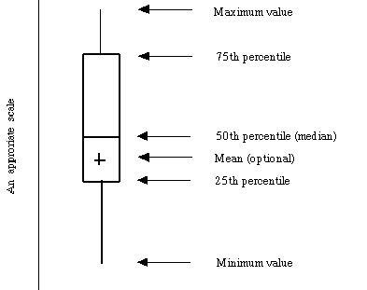

盒图是在1977年由美国的统计学家约翰·图基(John Tukey)发明的。它由五个数值点组成：最小值(min)，下四分位数(Q1)，中位数(median)，上四分位数(Q3)，最大值(max)。也可以往盒图里面加入平均值(mean)。如上图。下四分位数、中位数、上四分位数组成一个“带有隔间的盒子”。上四分位数到最大值之间建立一条延伸线，这个延伸线成为“胡须(whisker)”。

由于现实数据中总是存在各式各样地“脏数据”，也成为“离群点”，于是为了不因这些少数的离群数据导致整体特征的偏移，将这些离群点单独汇出，而盒图中的胡须的两级修改成最小观测值与最大观测值。这里有个经验，就是最大(最小)观测值设置为与四分位数值间距离为1.5个IQR(中间四分位数极差)。即

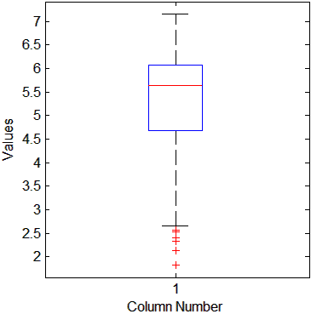

* IQR = Q3-Q1，即上四分位数与下四分位数之间的差，也就是盒子的长度。
* 最小观测值为min = Q1 - 1.5*IQR，如果存在离群点小于最小观测值，则胡须下限为最小观测值，离群点单独以点汇出。如果没有比最小观测值小的数，则胡须下限为最小值。
* 最大观测值为max = Q3 -1.5*IQR，如果存在离群点大于最大观测值，则胡须上限为最大观测值，离群点单独以点汇出。如果没有比最大观测值大的数，则胡须上限为最大值。

通过盒图，在分析数据的时候，盒图能够有效地帮助我们识别数据的特征：

1. 直观地识别数据集中的异常值(查看离群点)。
2. 判断数据集的数据离散程度和偏向(观察盒子的长度，上下隔间的形状，以及胡须的长度)。